3D Maze simulator base on WebGL
Francisco Petronilho 89241
Rodrigo Santos 89180
Turma P2 – Computação Visual

Resumo - O presente relatório apresenta o desenvolvimento de uma aplicação 3D que permita visualizar e percorrer um labirinto utilizando a API JavaScript WebGL.
O relatório começa por introduzir os objetivos da aplicação, de seguida, são apresentados os módulos que a constituem e a sua organização. Depois, são descritas as funcionalidades para familiarizar o leitor com o simulador e detalhes da sua implementação e do funcionamento do simulador. Finalmente, são apresentadas limitações, dificuldades encontradas e conclusões.

Abstract - This report presents the development of a 3D application that allows to visualize e go through a maze using the JavaScript API WebGL.
The report starts by introducing the objective of the application, following, the modules that constitute it and their organization. Then, the features are described to familiarize the reader with the simulator and details of its implementation and the simulator operation. Finally, conclusions are presented and some detected limitations.

I. Introdução
Neste relatório iremos explicar as principais funcionalidades do projeto “Simulador de um labirinto 3D” desenvolvido no âmbito da cadeira de Computação Visual do 4º ano de Mestrado Integrado em Engenharia de Computadores e Telemática.
A ideia foi apresentada pelos professores da cadeira e consistia num simulador de um labirinto, poderia ser carregado e construído a partir de uma matriz 2D, este devia permitir ao utilizador controlar a câmara e os movimentos dentro do labirinto, além disso detetava colisões com as paredes.
A partir desta ideia foram feitas algumas alterações, o simulador seria como um jogo, isto é, o utilizador pode inicialmente ver o labirinto de fora e pode observá-lo livremente, posteriormente entra no labirinto numa visão de primeira pessoa onde se pode movimentar livremente, tendo sempre a alternativa de voltar ao estado inicial de observação do labirinto de fora.

II. Descrição da organização e conteúdo dos ficheiros

O projeto é composto por diversos ficheiros necessários para o correto funcionamento do mesmo, nesta secção apresentamos brevemente o conteúdo de cada ficheiro.

- Maze.html: Este ficheiro contém o código html necessário para dispor e apresentar a tela do labirinto e os botões das diversas funcionalidades. Também contém 2 elementos script com o fragment shader e o vertex shader que serão enviados para a placa gráfica do computador.
- Maze.js: Neste ficheiro encontra se a lógica de alto nível do projeto. Nele são definidas as variáveis globais que serão utilizadas por outros ficheiros, bem como as principais funções necessárias para a aplicação, tais como aplicação de transformações, verificação de colisões, verificação de chegada ao fim do labirinto, inicialização e carregamento de texturas.
- setUpBuffers.js: Este ficheiro contém as funções de criação e modificação dos buffers para os modelos utilizados.
- eventHandling.js: Neste ficheiro são tratados todos os métodos de interação com o utilizador, desde movimentação através do teclado, rato, botões de movimento, bem como carregamento de um labirinto através de ficheiro local.
- drawModels.js: Contidos neste ficheiro estão todos os métodos de renderização dos diversos modelos e aplicação de transformações locais.
- initShaders.js, math.js, models.js, webgl-utils.js: Estes ficheiros foram importados de exercícios dos guiões das aulas práticas, e contêm funções de inicialização e passagem de argumentos aos shaders (initShaders.js), cálculos auxiliares entre matrizes (math.js), criação de malhas triangulares (models.js), e interoperabilidade entre browsers (webgl-utils.js).
- maze.txt, maze2.txt, maze3.txt: Cada um destes ficheiros contem um labirinto, em formato de matriz de inteiros, distinto.

III. Funcionalidades

A. Carregamento de labirinto a partir de um ficheiro
Como foi proposto, foi implementada a funcionalidade de ler um ficheiro com um labirinto representado por uma matriz de inteiros NxN ou NxM. Para tal é apenas necessário clicar no botão “Escolher Ficheiro” do lado direito da tela e escolher o ficheiro do computador local. Caso não exista nenhum ficheiro selecionado é apresentado um labirinto default.
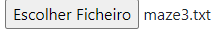

Figura 1. Escolha de ficheiro

B. Controlos gerais

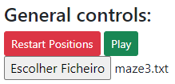
Em qualquer fase de utilização da aplicação o utilizador tem ao seu dispor controlos gerais que lhe permitem carregar um novo labirinto (III. Carregamento do labirinto a partir de um ficheiro); reiniciar o labirinto colocando o utilizador na posição de início, bem como uma opção de “Play”, caso se encontre na vista de fora, que o coloca na vista de dentro do labirinto na posição atual do utilizador e uma opção de “To outside view”, caso se encontre na vista de dentro, que coloca o jogador na vista de fora.

Figura 2. Controlos gerais vista de fora.
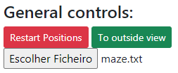

Figura 3. Controlos gerais vista de dentro.

C. Controlos da vista de fora do labirinto
Quando o utilizador se encontra na vista de fora do labirinto, tem á disposição alguns controlos para a movimentação do labirinto, através de inputs provenientes do teclado, bem como através do rato e também utilizando os botões de controlo, presentes do lado esquerdo da tela do labirinto.

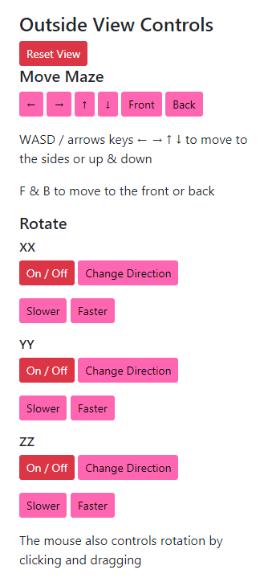

Figura 4. Controlos vista de fora
D. Funcionamento da simulação e controlos da vista de dentro do labirinto

Aquando da inicialização da aplicação o utilizador é colocado na vista de fora do labirinto, após examinar o labirinto, poderá a qualquer momento iniciar o percurso clicando em Play nos controlos gerais (III. B. Controlos gerais) da aplicação.
O utilizador é colocado de seguida na vista de dentro do labirinto e pode movimentar se de dois modos distintos:
- utilizando as teclas WASD e QE, ou as setas direcionais e QE do teclado.
- utilizando os botões da secção First Person Controls do lado direito da tela do labirinto.
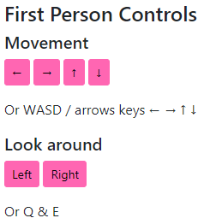

Figura 5. First Person Controls: Controlos de movimentação do utilizador dentro do labirinto.

Dentro do labirinto o utilizador, sempre que queira, pode voltar á vista de fora para ter noção da sua posição atual.
Uma vez completado o labirinto o utilizador recebe uma notificação da sua conclusão e é colocado novamente na vista de fora do labirinto.

IV. Detalhes de implementação e Funcionamento do simulador
Nesta secção são apresentados alguns detalhes importantes da implementação efetuada e do funcionamento do simulador.

A. Construção do labirinto
A construção do labirinto é feita através de um só modelo (um cubo), são percorridas todas as posições da matriz atual e são desenhados cubos com as texturas corretas dependendo do valor em cada posição – 0 representa um espaço sem parede, 1 representa uma parede, 2 representa o início e 3 representa o final do labirinto- caso essa posição tenha uma parede é desenhado o cubo e aplicada uma translação local para a posição correta da matriz, em todas posições é feito um processo semelhante ao desenho de uma parede para desenhar o chão do labirinto mas também é aplicado um scaling e uma translação no eixo Y. Na das posição com o valor 2 também é desenhado o modelo que representa o jogador.

B. Leitura de labirinto a partir de um ficheiro
Quando é adicionado um ficheiro com um labirinto representado por uma matriz, o algoritmo verifica se os valores da matriz estão dentro dos aceitáveis – 0 representa um espaço sem parede, 1 representa uma parede, 2 representa o início e 3 representa o final do labirinto. Também é verificado que o tamanho das linhas são consistentes.
Se a matriz passar na verificação são sobrescritas as variáveis relacionadas com o labirinto, a posição de início e de fim, a própria matriz do labirinto e também a posição do jogador na matriz, que neste momento é igual à posição de início.
Se não passar na verificação é lançado um alerta no ecrã e um erro na consola do browser a indicar que o labirinto não é válido.

C. Movimentação dentro do labirinto e deteção de colisões
Todas as movimentações dentro do labirinto são no plano xOz, visto que não faz sentido o jogador ver por cima das paredes.
Para o utilizador/jogador se movimentar e orientar no labirinto pode interagir com o teclado ou os botões na página.
Para se orientar(ajustar o sítio para onde está a olhar) utiliza as teclas Q e E ou os botões da página Left e Back, cada tecla ou botão quando clicados atualizam a variável global de rotação.
Para movimentar utiliza as WASD ou as setas no teclado ou os botões presentes na página, cada tecla ou botão representa uma direção do movimento que quer efetuar e quando clicados efetuam a movimentação se possível como vai ser explicado a seguir.
Para implementar a movimentação dentro do labirinto foi necessário manter informação acerca da posição e direção para onde o jogador está virado, isto permitia fazer o cálculo do movimento que o jogador quer realizar.
Além de calcular o movimento é preciso ter em conta as paredes e possíveis colisões do jogador com as mesmas, para cada movimento é verificado se este vai atingir ou ultrapassar uma parede na direção do movimento, as coordenadas da posição do jogador mais a distância que o movimento vai aplicar são divididas pelo tamanho do cubo e é efetuado um arredondamento para baixo para obter a posição da matriz do labirinto, se for verificado que essa posição é uma parede então é uma colisão. Mas a verificação da colisão só na direção do movimento não é suficiente, por isso, são realizadas mais duas verificações, uma na direção do movimento -30º e outra +30º.
Além de colisões com paredes também são detetadas possíveis saídas do perímetro do labirinto, neste caso, se a posição que é calculada no movimento não corresponder a uma posição da matriz isto é sinalizado como uma colisão, por exemplo, se o movimento fizesse o jogador entrar na posição [-1,0] que não corresponde a uma posição válida da matriz do labirinto(ou seja, é fora do perímetro do labirinto) era sinalizado como uma colisão.
No caso de ser detetada uma colisão, o movimento é anulado. Caso o movimento seja efetuado é guardada a posição do jogador na matriz do labirinto numa variável global, por exemplo [4,5] o jogador encontra-se na linha 4 e coluna 5.
Além de deteção de colisões também é necessário verificar se o jogador chegou ao fim do labirinto, isto consiste em verificar se a posição do jogador já está na posição da matriz correspondente ao fim do labirinto, através da variável global da posição do jogador é verificado se esta é igual à posição do fim do labirinto.

D. Vista de fora do labirinto
A vista de fora de labirinto (exemplo na Figura 11) permite ao utilizador visualizar o labirinto de diversos ângulos e distâncias, recorrendo a interações com o teclado, rato e botões da página. Todas as funções são aplicadas à globalidade do labirinto. Isto significa que foram aplicadas transformações à matriz de transformação global através de multiplicações sucessivas de matrizes com os valores das variáveis globais.
Para efetuar translações nos eixos XX e YY o utilizador pode recorrer às teclas WASD ou as setas. Também pode utilizar os botões presentes na página que também permitem a translação no eixo ZZ.
Quando o utilizador carrega com o botão esquerdo numa zona do viewport e arrastar, isto consiste em usar a posição atual e anterior do rato para e calcular a distância percorrida(nos eixos X e Y) e adicionar ao ângulo respetivo para efetuar a rotação. Além disso, o utilizador também pode recorrer aos botões na página para efetuar rotações em torno de todos os eixos. 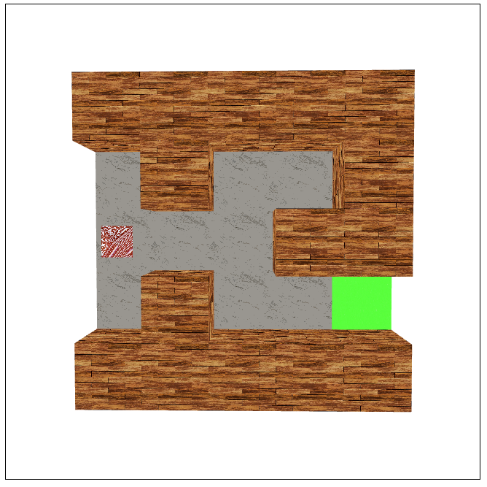
Figura 6. Vista de fora do labirinto

E. Mudança entre vista de fora do labirinto e dentro do labirinto
Para tornar a experiência mais agradável é importante que o jogador possa trocar de vistas e manter a posição do jogador no labirinto para poder orientar-se sem grande dificuldade até à saída.
Como são usadas as mesmas variáveis para as transformações das respetivas vistas foi necessário criar funções que guardassem as variáveis necessárias e depois as atualizasse para serem utilizadas noutra vista. Só é necessário guardar as variáveis de orientação do jogador (sítio para onde o jogador está orientado) quando passa de dentro do labirinto para fora, como a vista de fora do labirinto não é importante para orientação do jogador não é preciso guardar variáveis desta vista.
Quando se passa da vista de fora para dentro as variáveis de orientação de quando o utilizador saiu do labirinto são repostas, mantendo a orientação que tinha antes de ter saído do labirinto. Em contraste, quando se passa de dentro do labirinto para a vista de fora são repostas variáveis pré definidas que mostram o labirinto de cima. 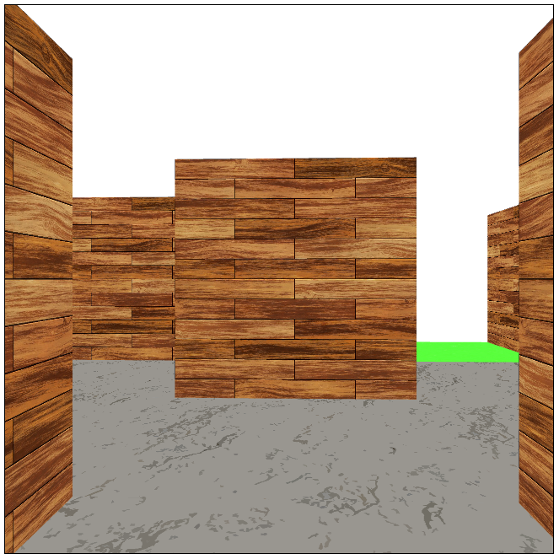
Figura 7. Visão em primeira pessoa dentro do labirinto

F. Texturas
Para dar um efeito mais imersivo ao utilizador ao percorrer o labirinto, foi aplicada textura a todos os objetos como é possível ver, como por exemplo na Figura 6.
Para tal, são inicializados 2 Buffers; um para as paredes e chão do labirinto e outro para o objeto de referência ao utilizador; com as coordenadas a utilizar de cada imagem para cada conjunto de vértices de determinado modelo.
Todas as texturas são carregadas e armazenadas em variáveis globais. Dada a impossibilidade de carregamento de imagens para texturas a partir do computador local, as imagens são obtidas através dos sites Imgur[1] e Flickr[2] uma vez que ambos estes domínios fornecem a permissão de Cross-Origin Resource Sharing (CORS).
Na fase de desenho dos modelos, é feito o bind de uma das texturas dependendo do modelo a ser desenhado.
Para o chão foi usada uma textura cinzenta para representar chão de cimento, para as paredes foi utilizada uma textura de madeira, para a saída do labirinto foi utilizada uma textura verde para melhor sinalizar o fim correto do percurso e para o modelo de referência ao utilizador foi utilizada uma textura vermelha com riscas brancas para uma melhor distinção entre objetos.

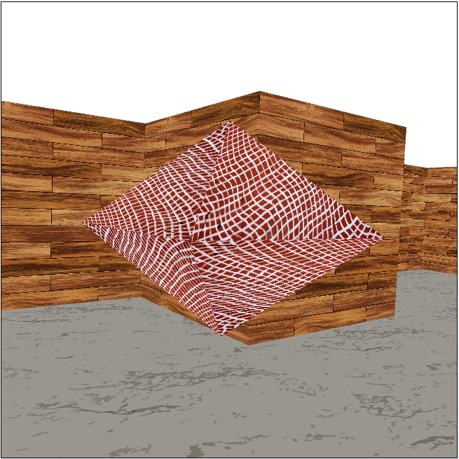
Figura 8. Modelo do jogador

G. Primeira entrada no labirinto
Como já foi mencionado na mudança entre vistas o utilizador tem uma direção para onde está orientado que é reposta sempre que entra no labirinto. Como na primeira entrada no labirinto não há uma direção anterior para repor, e é importante evitar que o jogador fique virado para uma parede logo no início para permitir uma utilização mais agradável, não pode ser usado um valor constante para todos os labirintos. Por isso, na primeira entrada no labirinto (ou após um reset) é verificado nas posições que cercam a posição de início se alguma delas não tem parede, as variáveis de direção do jogador são atualizadas para o jogador estar direcionado para essa posição.

H. Fim e reinício do jogo
Quando é detetado que o jogador chegou ao fim do labirinto é lançado um alerta(Figura 3), a dizer que o jogador ganhou, e a vista é alterada para a vista de fora do labirinto, neste momento o modelo que representa o jogador encontra-se na posição final do labirinto, como se pode ver na figura 4.
O utilizador pode recomeçar o jogo, isto vai atualizar a posição do jogador para a posição de início, fazendo o modelo do jogador voltar a essa posição.
Em qualquer momento pode ser feito o reinício do jogo, mesmo que o jogador não tenha chegado ao final, quando o reinício é efetuado a vista em que o utilizador se encontra não é alterada, por exemplo, se o utilizador escolher reiniciar a posição enquanto está dentro do labirinto será transportado para o estado inicial sem mudar para a vista de fora do labirinto. 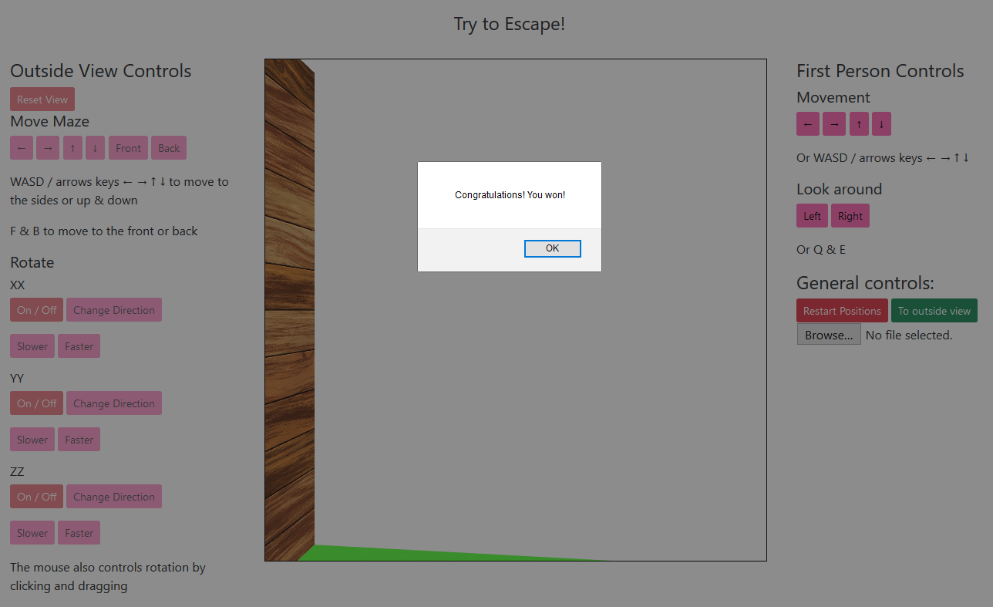
Figura 9. Alerta de vitória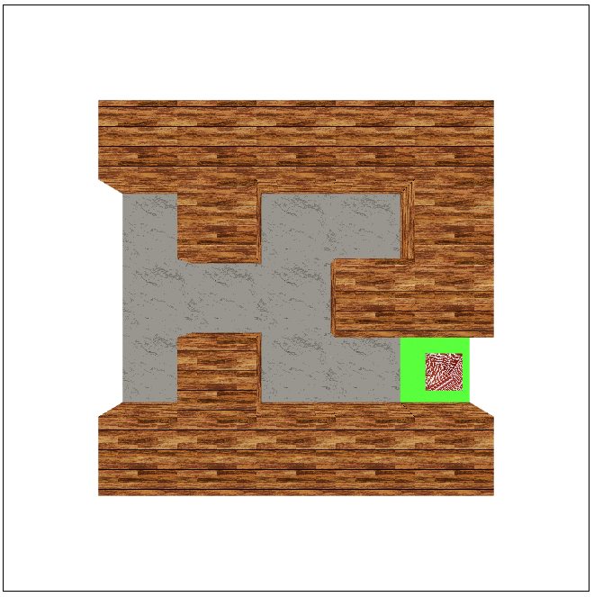
Figura 10. Modelo do jogador na posição final

I. Interface e interação do utilizador
Já foram explicados os diferentes controlos em cada vista e como existem alguns controlos que são reutilizados nas diferentes vistas, por exemplo, as teclas WASD, foi necessário adaptar as funções das diferentes teclas consoante a vista em que o utilizador se encontra.
Relativamente aos controlos presentes na interface (botões), para evitar confusão, apenas estão ativos os botões que são utilizadas na vista em que o jogador se encontra. Na figura 5 é possível verificar que o jogador está na vista de fora do labirinto e os botões da movimentação em primeira pessoa estão desativados, caracterizado por um cor de rosa mais leve. 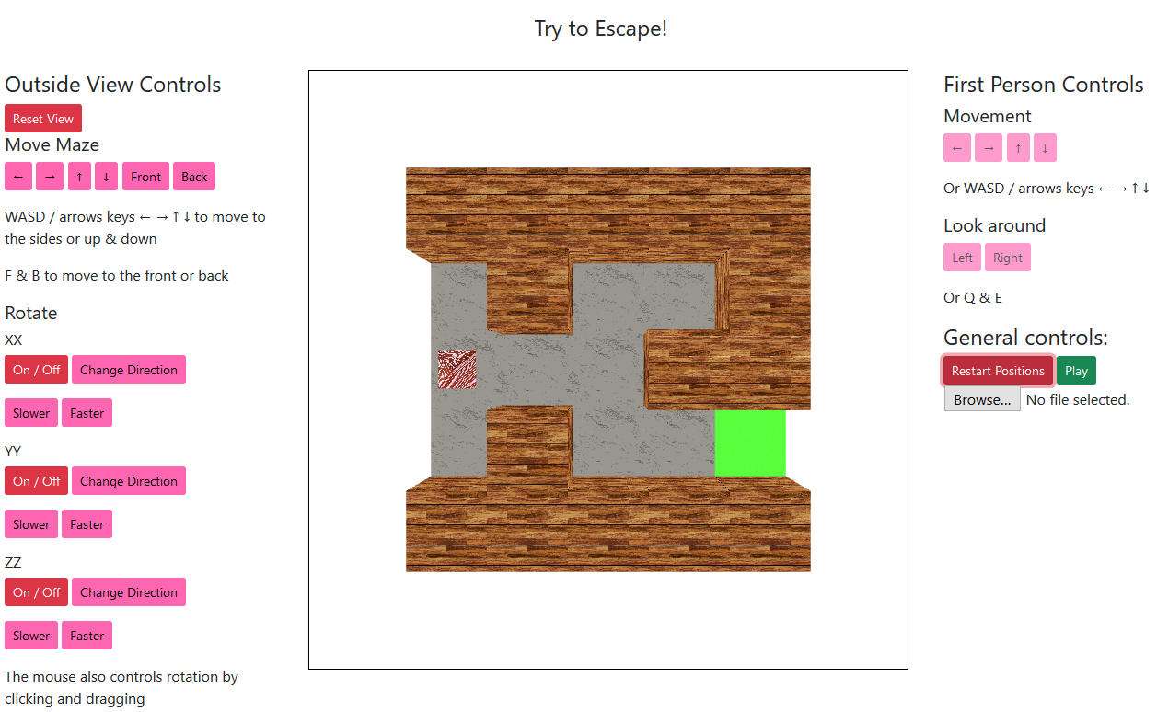
Figura 11. Controlos de primeira pessoa desativados

V. Limitações e dificuldades encontradas
Nesta secção serão expostas algumas observações acerca da implementação e utilização do simulador bem como algumas dificuldades encontradas.
Na utilização do simulador dentro do labirinto é possível verificar que alguns movimentos não são executados isto deve-se à deteção de colisões. Inicialmente a implementação da deteção de colisões foi pensada para detetar colisões na direção do movimento que o utilizador executa, mas foi verificado que isto gerava situações, nomeadamente nos cantos das paredes, em que era possível ver o interior do cubo. As alterações feitas fizeram com que a movimentação dentro do labirinto seja mais restrita.
Também acerca das texturas, as imagens utilizadas estão armazenadas no site Imgur[1] e Flickr[2]. Estes sites têm imagens de domínio público e permitem pedidos Cross-Request. Isto tem como desvantagem o facto de as texturas não serem carregadas se o utilizador não estiver com ligação á Internet.

VI. Contribuição de cada membro
A contribuição de cada membro do grupo, em percentagem, foi a seguinte:
- Francisco Petronilho 89241: 60%
- Rodrigo Santos 89180: 40%
A construção do labirinto, movimentação do labirinto e dentro do labirinto e as vistas implementadas foi feita maioritariamente por Francisco Petronilho com contribuições de Rodrigo Santos. A implementação de texturas foi feita maioritariamente por Rodrigo Santos, com contribuições de Francisco Petronilho. O restante foi feito com participação repartida igualmente.

VII. Código Externo Utilizado
O desenvolvimento deste simulador teve por base o conhecimento adquirido nas aulas, por isso foi utilizado código fornecido através dos guiões práticos. Particularmente nos ficheiros initShaders.js, maths.js, models.js e webgl-utils.js. Alguns dos restantes ficheiros também contêm algum código fornecido nas aulas práticas.
Houve pequenas funções retiradas ou derivadas da internet, particularmente nos eventos do rato[3] e nas texturas[4][5].

VIII. Conclusões
A realização deste projeto permitiu utilizar conhecimentos adquiridos durante as aulas e exigiu explorar mais acerca de outras componentes que permitissem ter uma boa experiência na utilização do simulador.
Os conteúdos presentes neste projeto, foram alguns dos que foram lecionados nas aulas: o desenho de modelos 3D, animações dos mesmos, transformações globais e locais, projeção de perspetiva, interação através de rato, teclado e botões presentes na página, e aplicação de texturas a modelos.
Para futuro trabalho seria interessante desenvolver mais o aspeto do jogo criando um sistema que controlasse os diferentes jogadores e atribuísse uma pontuação consoante o desempenho no labirinto, que podia ser influenciado, por exemplo, pelo tempo demorado para terminar e pelo número de vezes que utilizaram a vista de fora do labirinto. Além disso seria importante refinar o aspeto das colisões.
Tendo em conta o trabalho realizado e o proposto, achamos que atingimos fortemente o objetivo proposto, que foi o de criar um simulador de um labirinto 3D que pudesse ler um ficheiro com um labirinto representado por uma matriz e que detetasse colisões com paredes do labirinto.

Referências
[1] Imgur - https://imgur.com/
[2] Flickr - https://www.flickr.com/
[3] Stackoverflow - How to correctly pass mouse coordinates to WebGL? - https://stackoverflow.com/questions/42309715/how-to-correctly-pass-mouse-coordinates-to-webgl
[4] Using textures in WebGL - https://developer.mozilla.org/en-US/docs/Web/API/WebGL_API/Tutorial/Using_textures_in_WebGL
[5] WebGL - Cross Origin Images (webglfundamentals.org)

